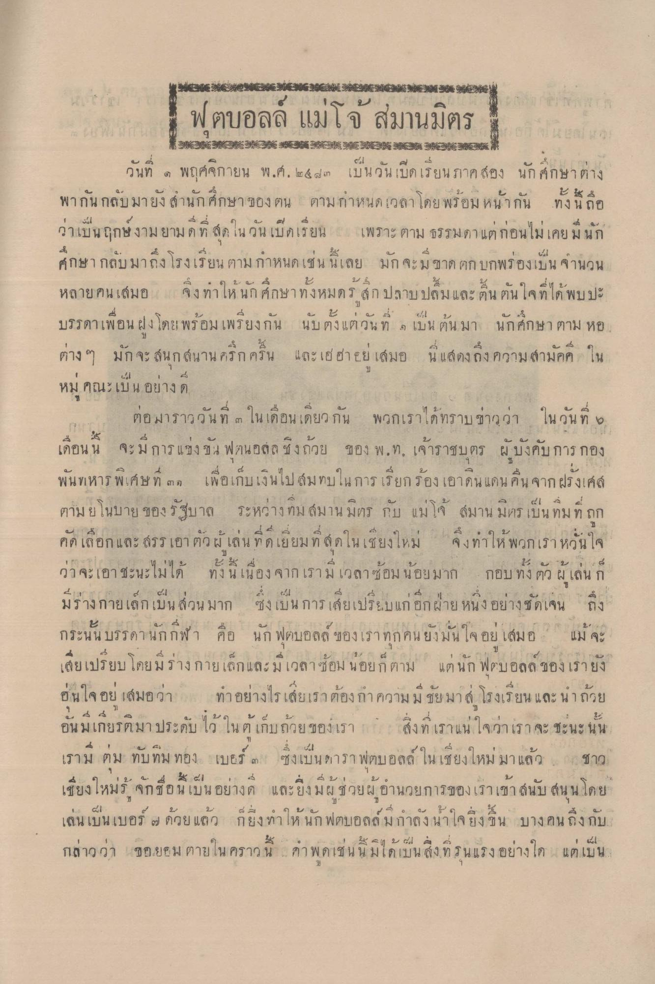
See alsoestetols99bbi sanoonewsthousanat ฟ ตบอลล แมโจ สมานมตร
- 2553
๕.1
-
4
4
วันที่ 9 พฤศจิกายน พ.ศ. ๒๕๘๓ เป็นวันเปิดเรียนภาคสอง นักศึกษาต่าง พากันกลับมายังสํานักศึกษาของตน ตามภาหนดเวลาโดย พร้อมหน้ากัน ทั้งนี้ถือ
ว่าเป็นถกษ์งาม ยาม ด ล ) เน วน 1
เรียน ได้
เพราะ ตาม บางมดา แต กอนโม เคยม นก
ศึกษา กลบมา
*ยน ตาม กาหนด เซน นเลย มก จะม ขาด ตกบกพรองเบน จานวน
ว
หลาย คน เสมอ
จง ทา เห นก ศ์กษา ทั้งหมดร ส์ก ปลาบปลม และ ตุน ตน โจ ทได พบปะ
บรรดาเพ อน
รอม เพรียงกัน นบาง แตวน ก ๆ เบน ตุน มา
นกศึกษา ตาม หอ
จะ นกสนาน ครก ครน และ เอ ฮาย เสมอ
น แสดงกง ความ สามคค เน
หมู่คณะ เป็น อย่างดี
ต่อมาราววันที่ ๓ ในเดือนเดียวกัน
พวกเราได้ทราบข่าวว่า
ในวันที่ 6
2.
0
เดอน น
จะ มี การ แข่ง ชน ฟตินอลล ์งถวย ของ พ.ท, จาราบตร ผ บังคับการ กอง
พันทหารพิเศษที่ ๓๐ เพื่อเก็บเงินไปสมทบในการเรียกร้องเอาดินแดน คนจากฝรั่งเศส ตามยโนบายของรัฐบาล ระหว่างทีม สมานมิตร กับ แม่โจ้ สมาน มิตร เป็นทีมที่ถูก คัดเลือกและ สรรเอา ตัวผู้เล่นที่ดีเยี่ยมที่สุดในเชียงใหม่ จึงทําให้พวกเราหวั่นใจ
0
1 0
9.
ว่า จะเอา ชะนะโม โต
ท ง น เนื่องจากเรามเกู มา ซอม นอย มาก - กอบ ทง ตว ผ เลน ก
มรางกายเลก เป็น สวน มาก
ซึ่งเป็น การ เลยเS
A2
เจน
กง
กระนั้นบรรดานักกีฬา คือ นักฟุตบอลล์ ของเราทุกคนยังมั่นใจอย เสมอ
แม้จะ
4
|
เสียเง
บใดียม ราง กาย เลก และ ม
นอยก็ตาม แต่ นก ฟุตบอลถ ของเรายัง
ฮนใจอยู่เสมอว่า ทําอย่างไรเสียเราต้องกาความมีชัยมา 4 โรงเรียน และ นําถ้วย อันมีเกียรติมา ประดับไว้ในตู้เก็บถ้วยของเรา สิ่งที่เราแน่ใจว่าเรา จะ ชะนะ นั้น
1 4 4 1
เราม ตม ทบทม ทอง เบอร์ ๓
ซึ่งเป็น Baา รา ฟตบอลส เน เซ
า แลว
ชาว
เชียงใหม่ จักชื่อนี้เป็นอย่างดี และยิ่งมีผู้ช่วยผู้อํานวยการของ เราเข้า สนับสนุนโดย
เสน เบน
ควย แดก กยง ทา ให นก ฟ1
อลล์ ม กาลง นา โจ ยง ขน
นถึงกับ.3
ก.ลาวว่า
ปีอ.ยอม
คราว น
คาพดเช น น ม เด เมน สิ่ง ท ริ น
แดเมน

